Załącznik nr 13 do SWZ

Nr referencyjny: DBFO-Ś/ZPO/2500/13/24/GK

Instrukcja korzystania z aplikacji MEZZO dla Wykonawców przeprowadzających kontrole stanu technicznego obiektów oświatowych z obowiązkiem wprowadzenia ustaleń z kontroli do aplikacji MEZZO

Spis treści
Logowanie do aplikacji 2
Budowa aplikacji 2
Do pobrania 3
Kontrole okresowe - listy 4
Kontrola okresowa 5
Wydruk protokołu z kontroli okresowej 10

Logowanie do aplikacji
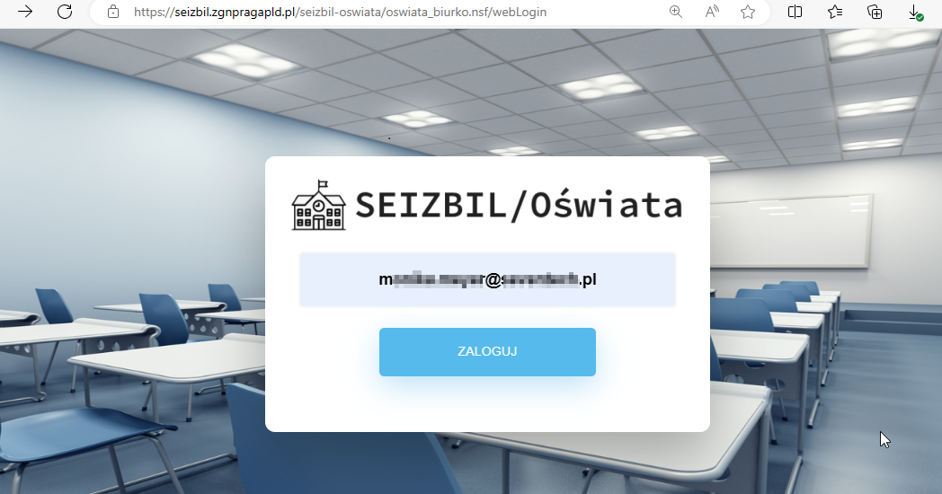
W pierwszym kroku należy podać login (adres mailowy wskazany podczas rejestracji użytkownika) następnie wybrać opcję „Zaloguj”.
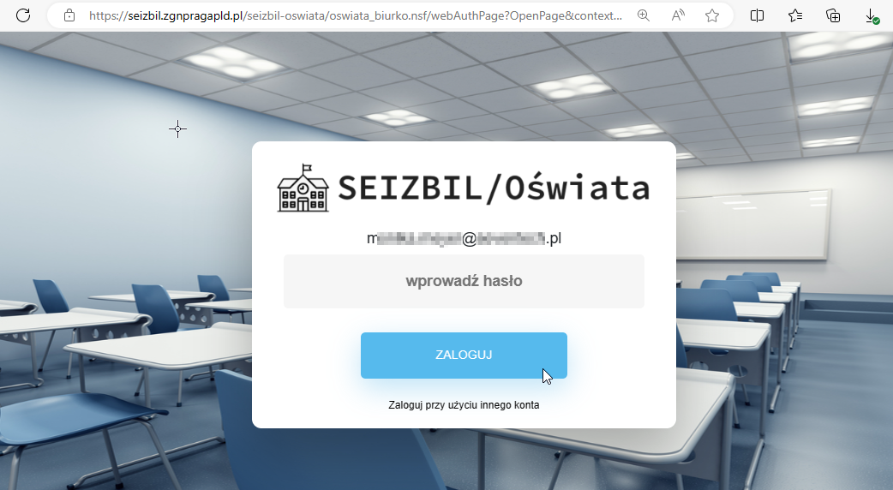
W kolejnym kroku należy wprowadzić hasło użytkownika nadane przez administratora.

Budowa aplikacji
Po zalogowaniu się do systemu użytkownikowi domyślnie wyświetlony zostanie następujący widok:
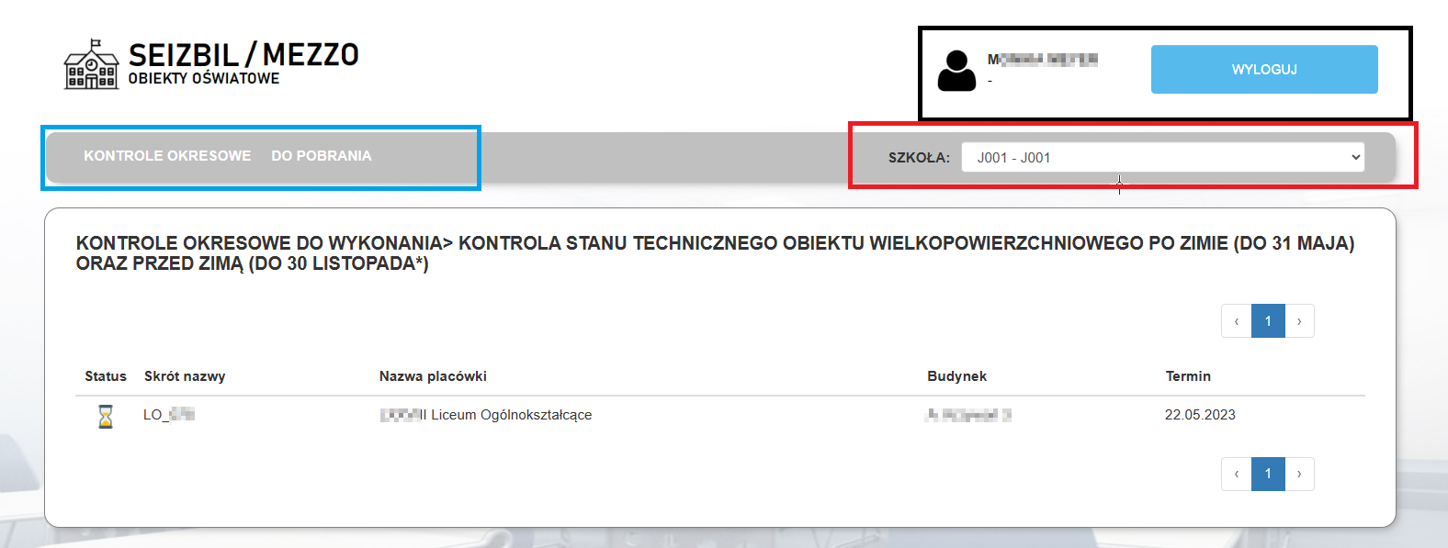

W części oznaczonej czarną ramką widnieją dane zalogowanego użytkownika. W części oznaczonej czerwoną ramką kontekst jednostki/placówki oświatowej.
Niebieską ramką zaznaczone zostało menu z opcjami do których dany użytkownik otrzymał uprawnienia. W przypadku Wykonawcy kontroli okresowej będzie to opcja „Kontrole okresowe” oraz „Do pobrania”.

Do pobrania
W tej części aplikacji znajdują się dokumenty udostępnione Wykonawcy. Każdy z dokumentów posiada informację na temat daty publikacji oraz ogólny opis czego dotyczy. Aby wejść i zapoznać się z szczegółami dokumentu należy kliknąć w link, którym jest nazwa dokumentu.
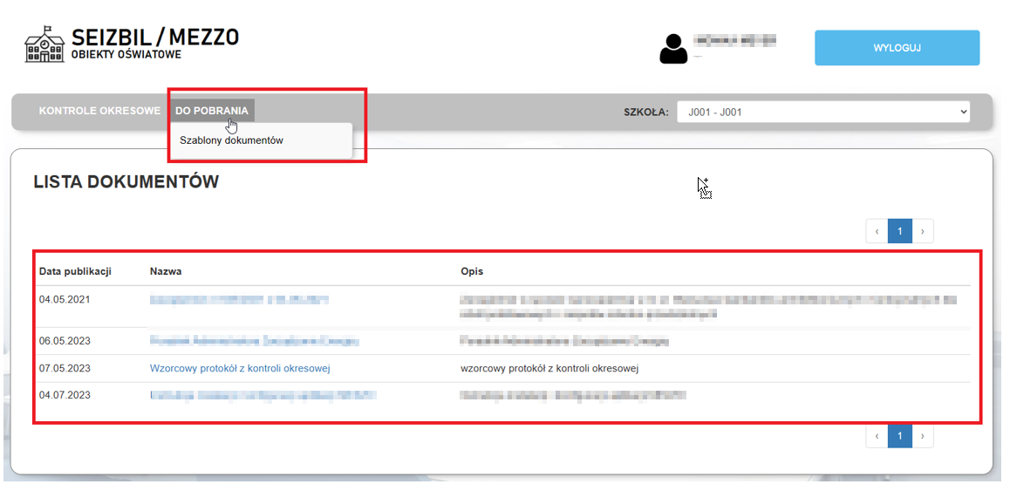
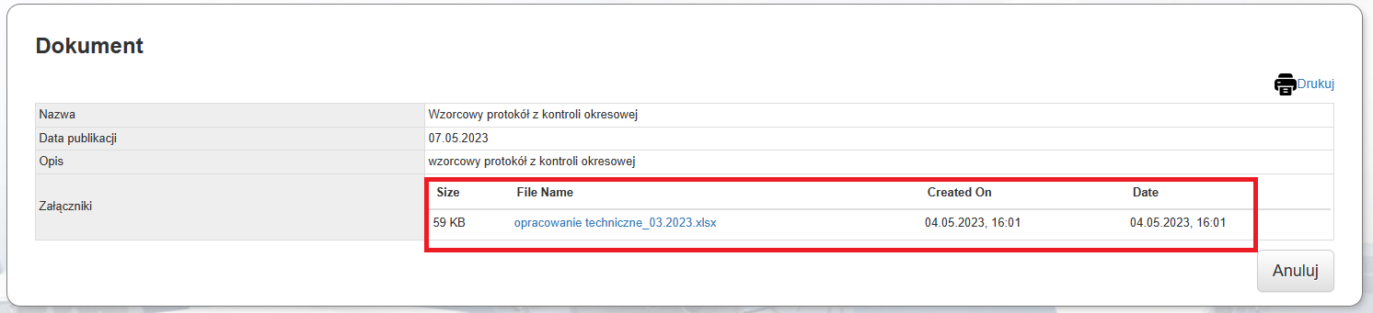

Kontrole okresowe - listy
W ramach pozycji menu „KONTROLE OKRESOWE” wydzielony zostały cztery sekcje grupujące przedstawione na poniższym screenie:
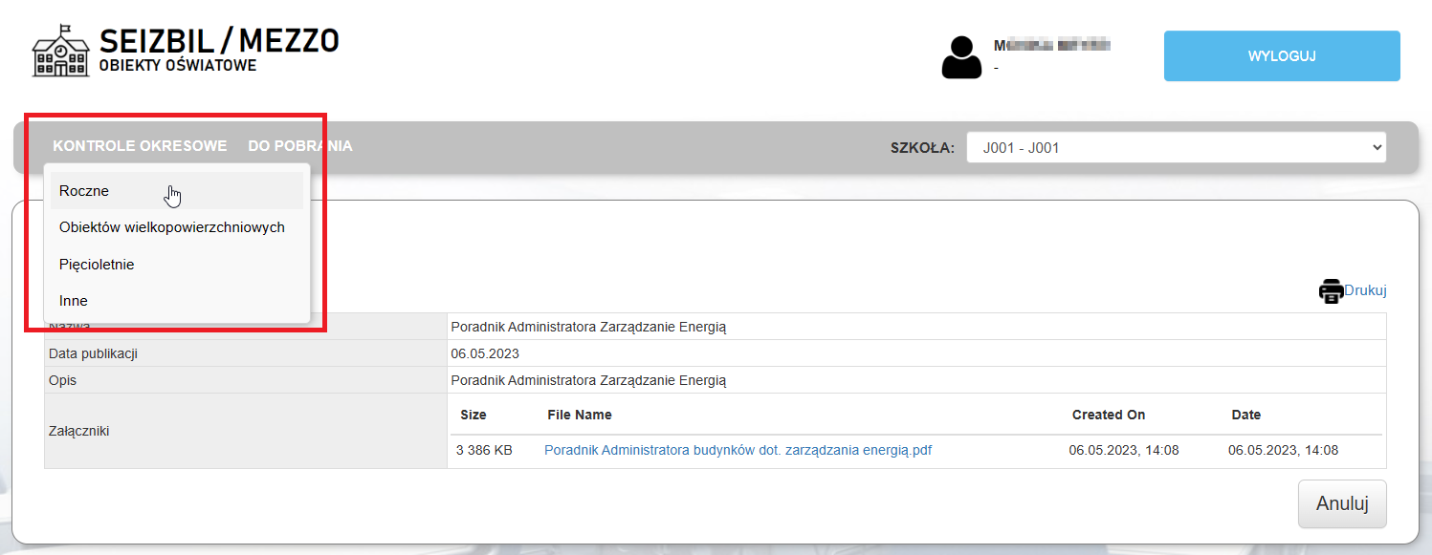
W ramach każdej pozycji grupującej dodatkowo wydzielone zostały następujące widoki prezentujące kontrole okresowe wg statusu:
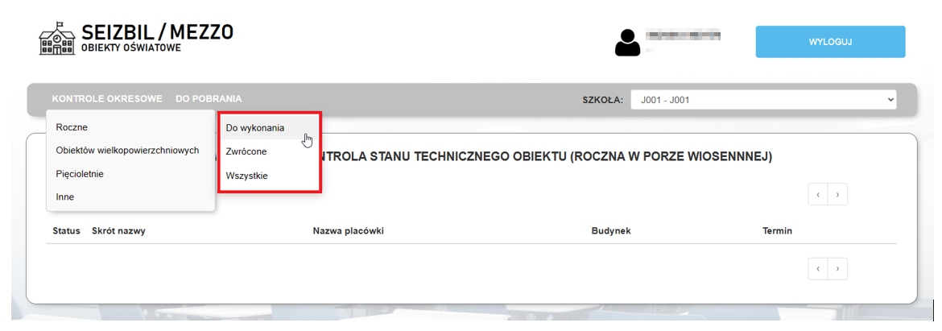
Do wykonania – kontrole okresowe do zrobienia, niewysłane jeszcze do placówki celem akceptacji.
Zwrócone – kontrole okresowe zakończone, z jakiegoś powodu odesłane przez Zleceniodawcę celem poprawy.
Wszystkie – kontrole okresowe o statusie do wykonania, wysłane do sprawdzenia, zwrócone do poprawy oraz zaakceptowane.
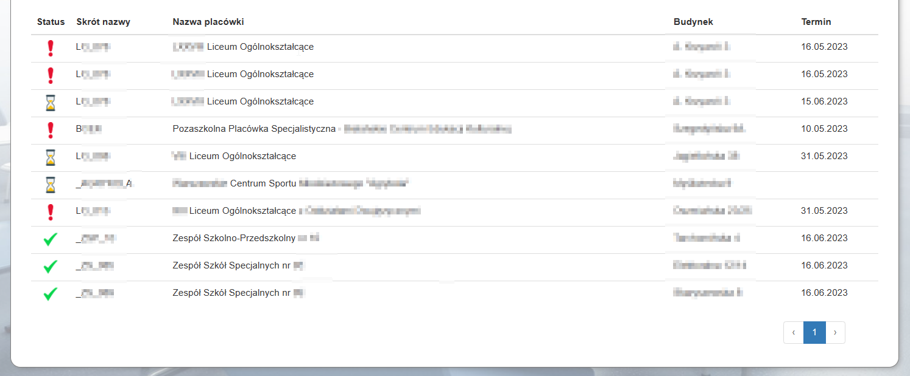

Kontrola okresowa
Wejście do formularza kontroli okresowej następuje poprzez kliknięcie na ikonkę wybranej pozycji z listy.
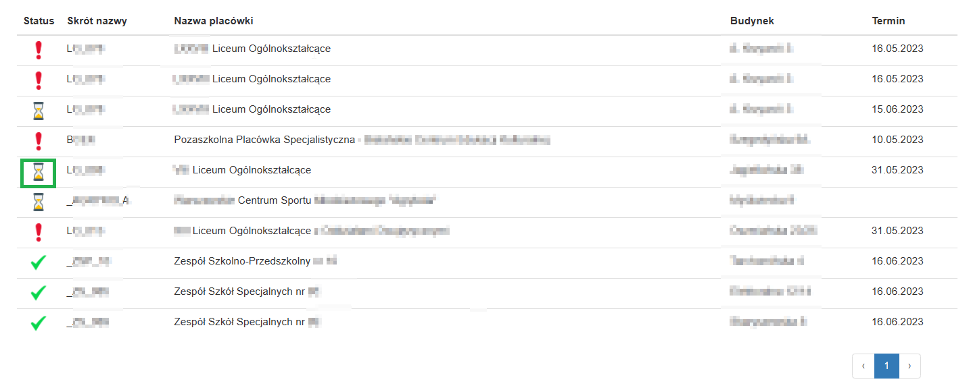
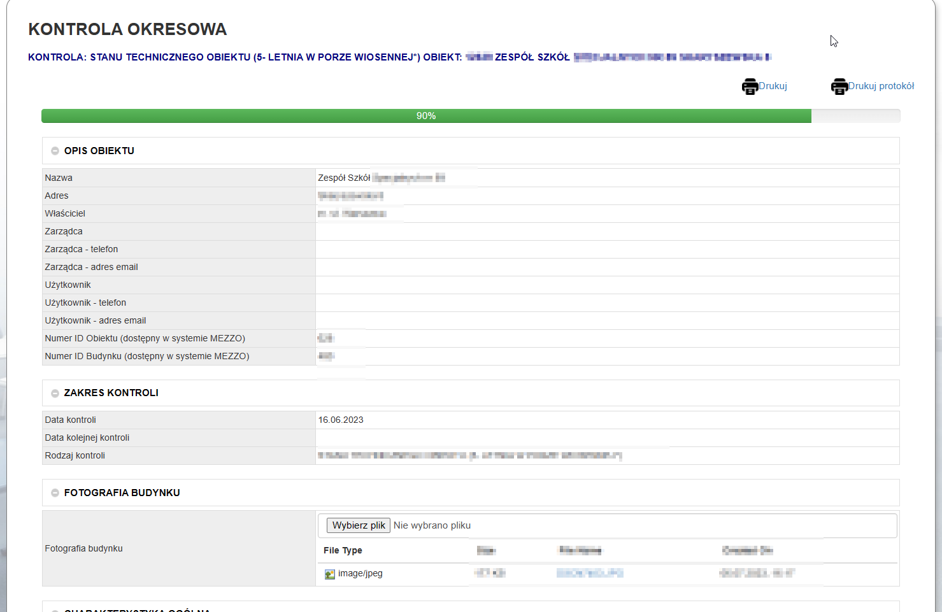
Na górze prezentowane są dane dotyczące rodzaju kontroli i obiektu.
Poniżej pasek postępu w wypełnianiu formularza oraz opcje umożliwiające wydruk protokołu.
W kolejnych sekcjach wyświetlane są dane budynku oraz część z polami pozostałymi do wypełnienia przez Wykonawcę przeglądu.
W sekcji oznaczonej na poniższym screenie czerwoną ramką można dodać zalecenia pokontrolne z kontroli przeprowadzonych przed wdrożeniem systemu, które do tej pory nie zostały zrealizowane.
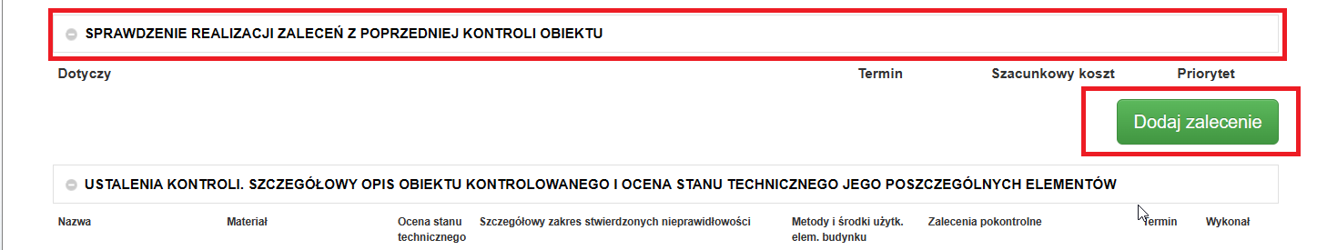

Dane i zakres są identyczne jak w przypadku pozycji kontroli/zaleceń pokontrolnych wynikających z bieżącej kontroli i zostały one opisane poniżej w dalszej części instrukcji.
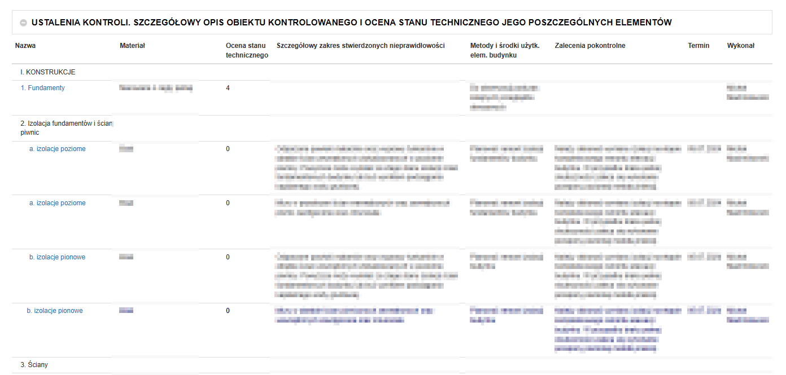
Pozycje kontroli okresowej do wypełnienia dostępne są jako linki.
Po kliknięciu na pozycję do wypełnienia np. „Fundamenty” pojawi się okno oceny stanu technicznego/zalecenie pokontrolne.
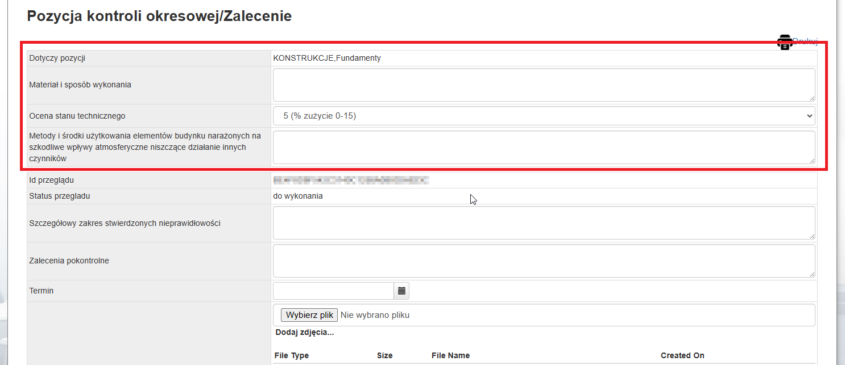
Podczas wypełniania protokołu z kontroli w aplikacji MEZZO domyślnie pojawia się część oznaczona czerwoną ramką. Po wyborze oceny stanu technicznego pojawi się dalsza część formularza, z tą tylko różnicą, że w przypadku, gdy ocena stanu technicznego będzie wynosiła 5 lub 4, pola z dalszej części formularza nie będą wymagane do wypełnienia (można wpisać zalecenia pokontrolne nie są one jednak wymagane). W przypadku pozycji 3, 2, 1, 0, kiedy nie wypełnimy dalszej części formularza aplikacja zwróci błąd.
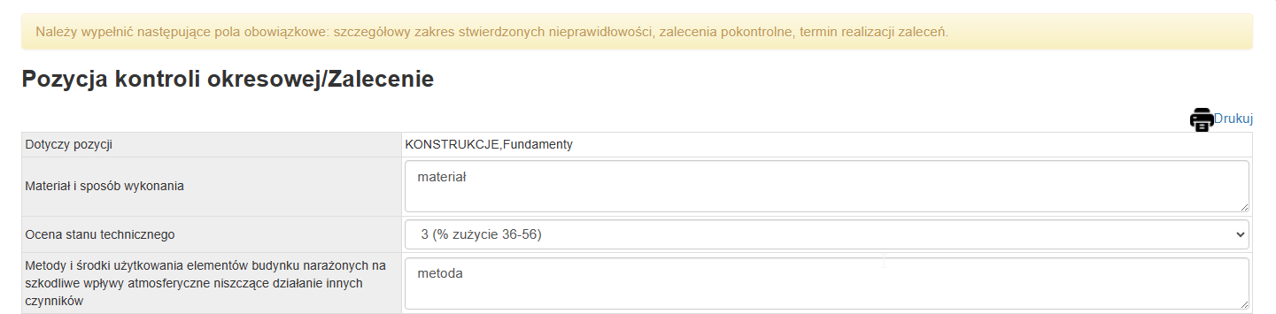
W przypadku gdy Wykonawca stwierdzi, że dla danej pozycji wymagane jest wprowadzanie więcej niż jednego zalecenia pokontrolnego wówczas należy zapisać obecną pozycję następnie wybrać opcję „Dodaj kolejne zalecenie pokontrolne”.
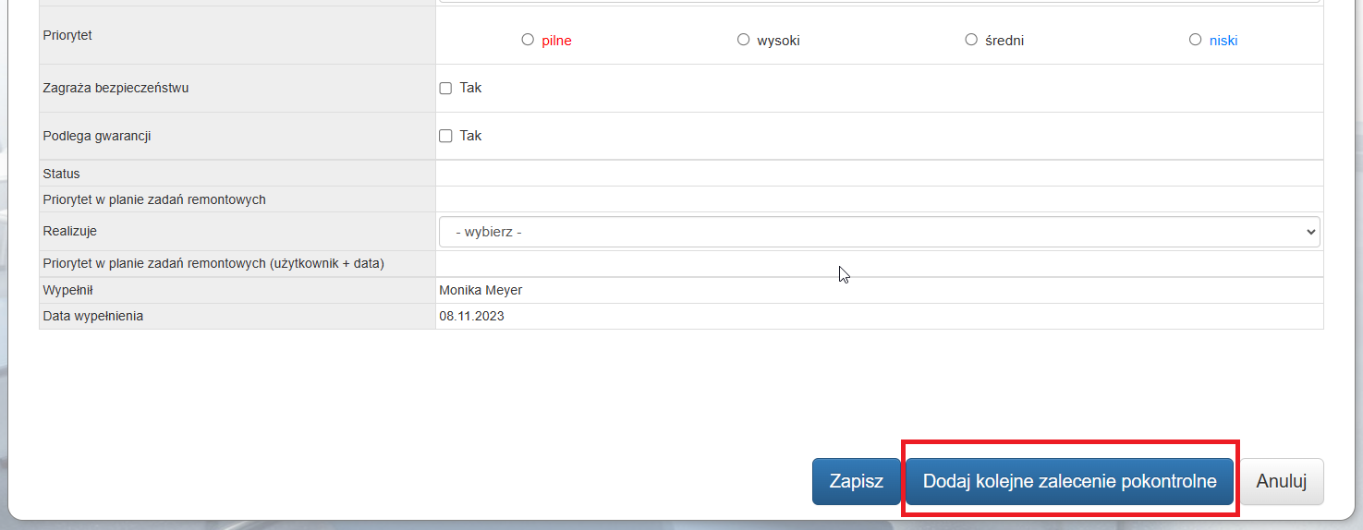
Po dodaniu utworzony zostanie wówczas dokładnie taki sam formularz dotyczący pozycji jak w tym przypadku „Fundamenty”. Reszta obsługi wygląda identycznie jak zostało to opisane wcześniej.
Po wypełnieniu wszystkich pozycji kontroli okresowej w sekcji dotyczącej zaleceń pokontrolnych pojawią się nowe pozycje wg priorytetu.
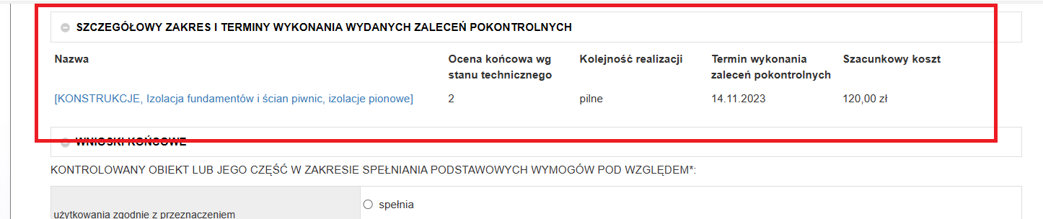
Po wypełnieniu wszystkich wymaganych pozycji należy wysłać kontrolę okresową do weryfikacji. Operację może wykonać jedynie osoba wskazana w umowie z Wykonawcą jako koordynator.
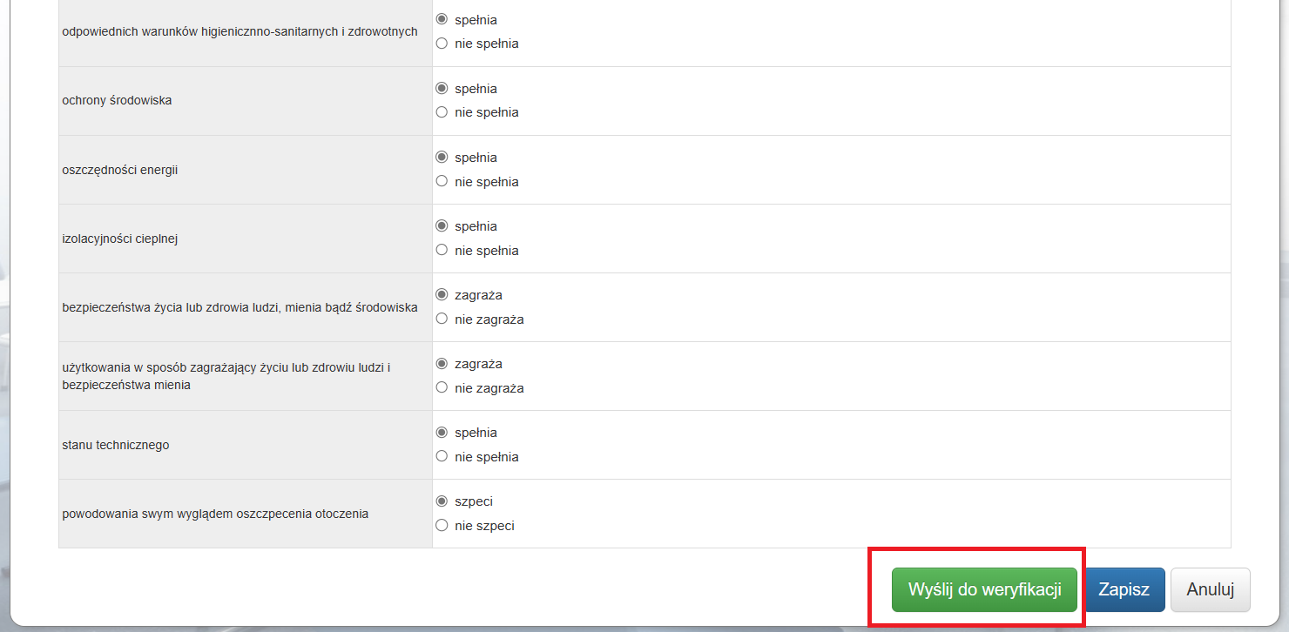
Po wysłaniu protokołu z kontroli okresowej do weryfikacji, zmienia się status kontroli. Znika ona z widoku kontroli „do zrobienia” i jest widoczna na liście „Wszystkie” ze statusem oznaczonym niebieską ramką na poniższym screenie.

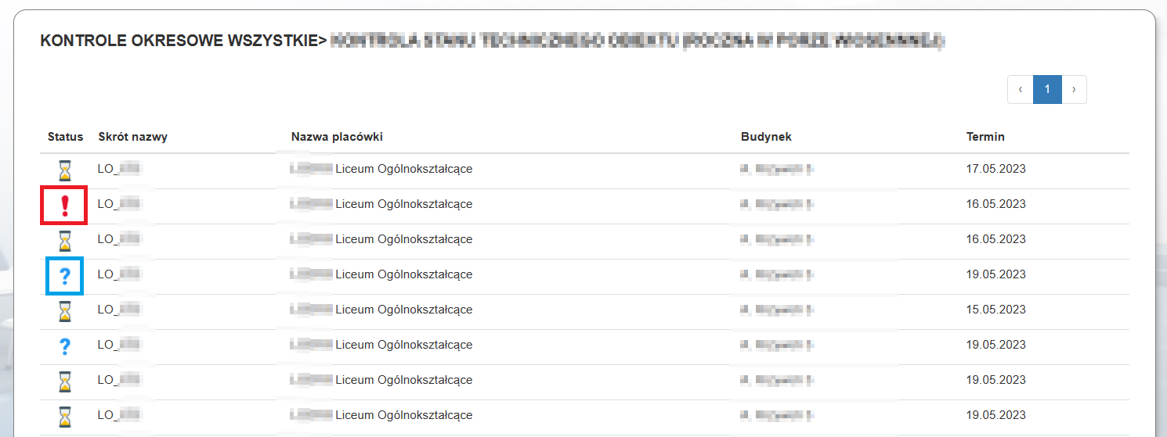
Kontrole okresowe, które po weryfikacji z jakiegoś powodu zostały zwrócone do poprawy oznaczone są ikoną oznaczoną czerwoną ramką.
Lista prezentująca kontrole okresowe zwrócone do poprawy znajduje się w menu:
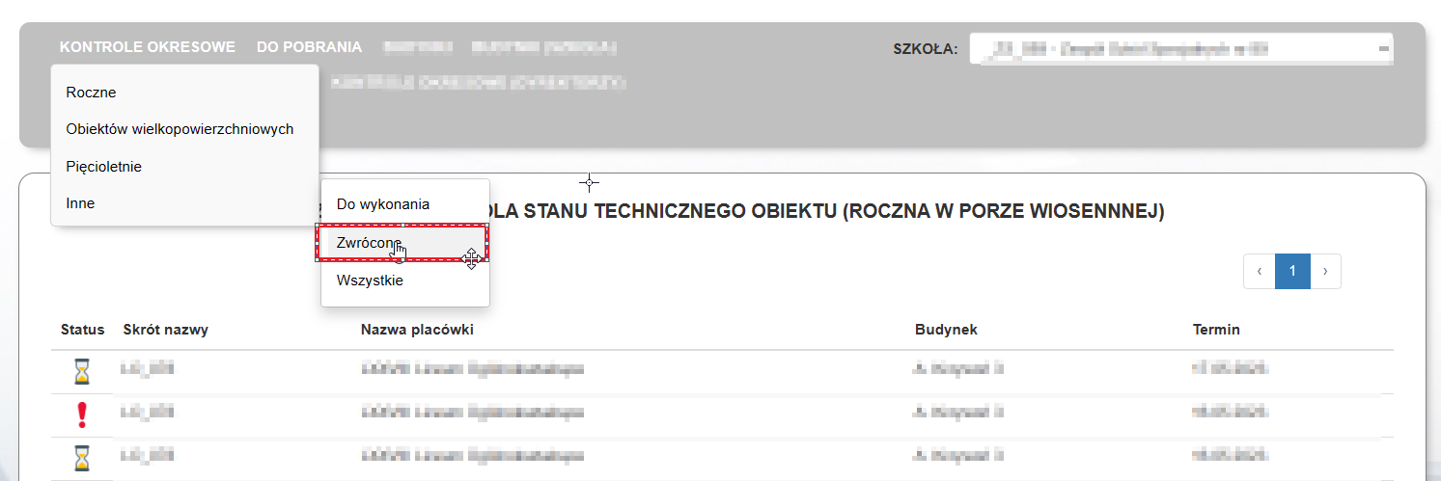

Obsługa kontroli okresowej zwróconej do korekty wygląda identycznie jak w przypadku kontroli do wykonania z tym, że do edycji będą dostępne tylko te pozycje przeglądu, które zostały oznaczone jako do korekty i na liście będą one odznaczone kolorem czerwonym.
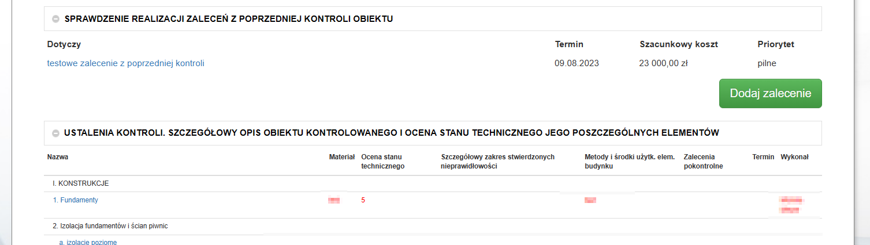

W oknie pozycji protokołu kontroli zwróconego do korekty pojawi się sekcja z komentarzem.
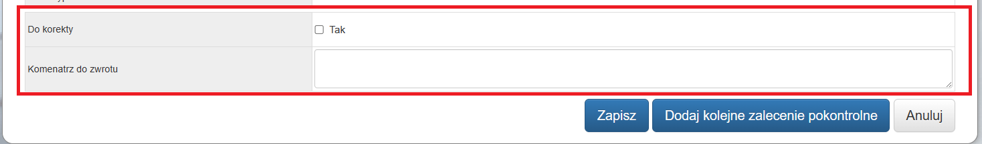

Po wykonaniu poprawek i zapisaniu protokołu, należy protokół wysłać ponownie do akceptacji szkoły lub placówki oświatowej.

Wydruk protokołu z kontroli okresowej
Wydruk dostępny jest na każdym kroku obsługi kontroli okresowej, z tym tylko że do momentu zatwierdzenia protokołu na wydruku ukazuje się informacja, że nie został on jeszcze zatwierdzony. Protokół taki może służyć jedynie celom roboczym.
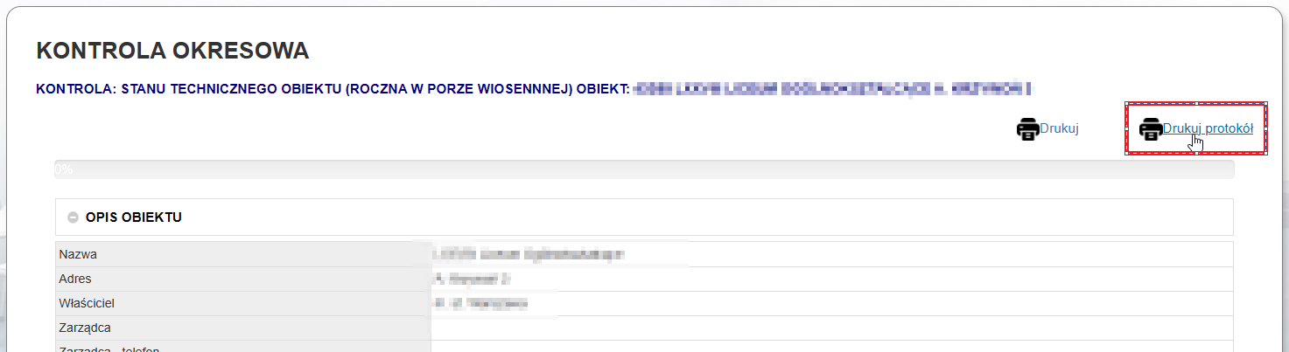

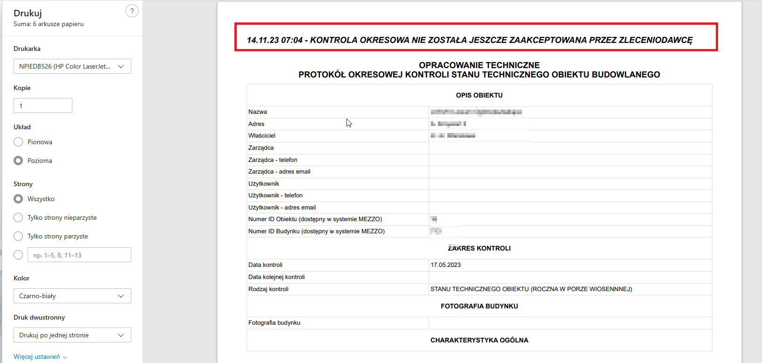
Po zatwierdzeniu przez osobę odpowiedzialną po stronie Zleceniodawcy, kontrola okresowa się na liście „Wszystkie” z ikoną oznaczoną na poniższym screenie:
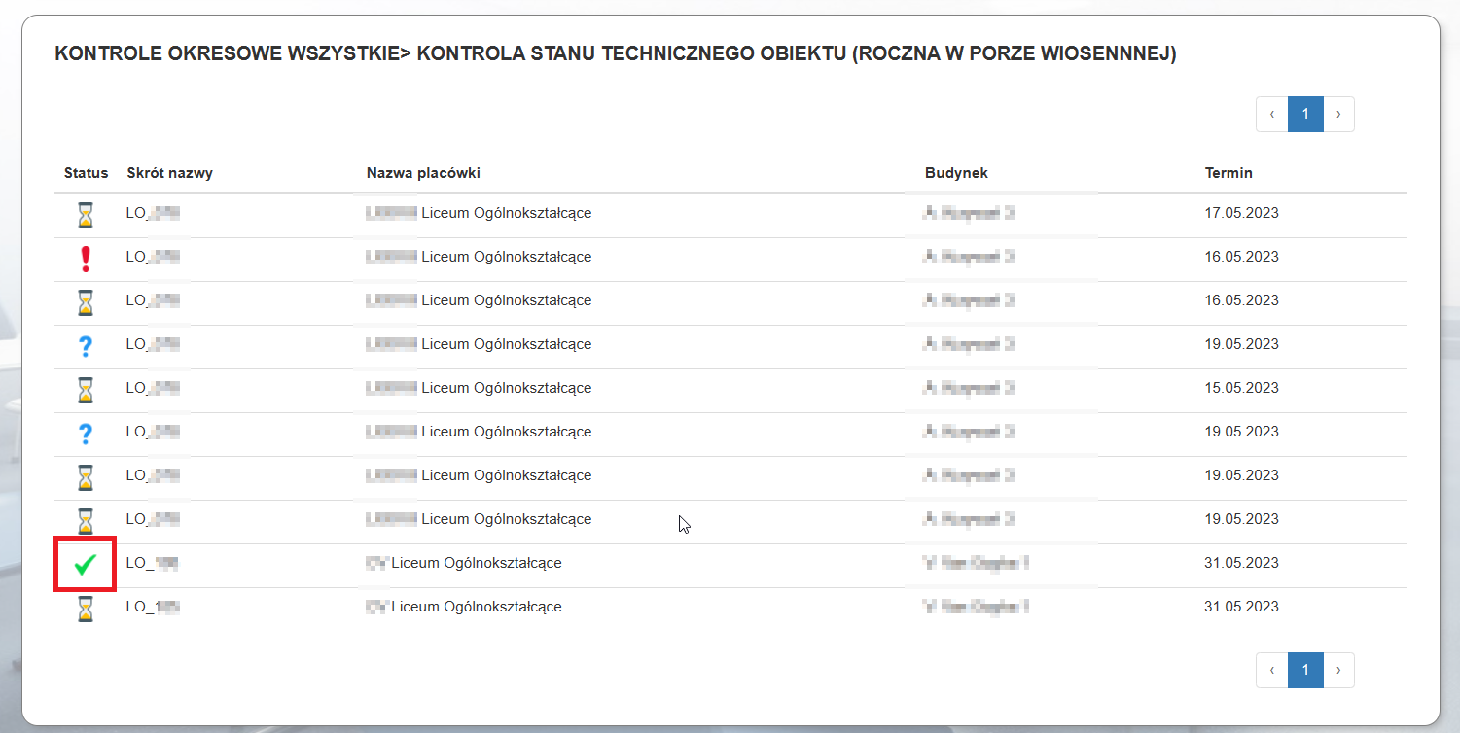
Należy protokół wydrukować, podpisać, następnie przekazać do Zleceniodawcy.

